

HOSPEDAJE Y TRANSPORTE

1. Locales de hospedaje y alimentación

a) Acogida. Aunque los participantes del II FC serán hospedados en tres locales diferentes, queremos recordarles que el local de referência para los que irán hospedarse allá y los que se quedarán en la Casa de los Barnabitas será la Casa de la Diócesis de Ponte de Pedras. La coordenación del II FC, infelizmente, no cuenta con el número de personas ni de medios de transporte propios suficientes para recibir en el Aeropuerto o en la Rodoviária a todos los participantes; por eso mismo, se les pide a todos que lleguen directamente a sus respectivos locales de hospedaje por cuenta propia, atendiendo a las orientaciones de localización ofrecidas en este manual.
b) Hospedaje. Pedimos a los participantes del II FC que chequen en las listas su respectivo local de hospedaje (Lar Fabiano de Cristo de Cristo, Casa de la Diócesis de Ponte de Pedras e Casa de Retiro de los Barnabitas).
NOTA 1: Se les pide a las personas que van a hospedarse en el Lar Fabiano de Cristo que se dirijan para allá en el día y horario previsto para la acogida (dia 25 de janeiro, a partir de las 08hs). Allá habrá colchonetas para dormir, lo que no impide que algunos lleven hamaca, si así lo desean.
NOTA 2: Además de los diez combonianos listados arriba, la Coordenación de la Campaña “Justicia sobre Rieles” será hospedada en la Casa de Retiro dos Barnabitas, em Benevides.
c) Alimentación
- El desayuno y la cena, durante los días del II FC y del FSM se servirán en los respectivos locales de hospedaje.
- Los participantes que se hospeden en la Casa da Diocese y en el Lar Fabiano de Cristo cenarán allí. Los otros (de la Casa de Retiro de los Barnabitas) pueden organizarse para cenar en las proximidades del FSM. El equipo de Coordenación de “Justicia sobre Rieles” va a recibir un ticket para jantar en el FSM.
- Durante los días del FSM, todos deben arcar con los gastos para la comida y organizarse por cuenta propia.
- En el día de abertura del II FC (26 de enero), los jóvenes del Jupaz participarán tambiém de las charlas introductorias de Marcelo Barros. No obstante, comen en el Lar y cenan con los combonianos/as.
NOTA 3: Durante todos los días del II FC y del FSM, cada uno puede decidir en donde cenar. En el caso de quieran cenar en casa (con excepción de los que se hospedan en la Casa de los Barnabitas), es necesario indicar su nombre el día anterior para reservar su comida. De lo contrario, podrá decidir cuando y en donde cenar, pero pagando de su bolso.

* Hospedaje en la Casa de la Diócesis de Ponte de Pedras:

* Hospedaje en la Casa de los Barnabitas

* Hospedaje en el Lar Fabiano de Cristo

2. Transporte

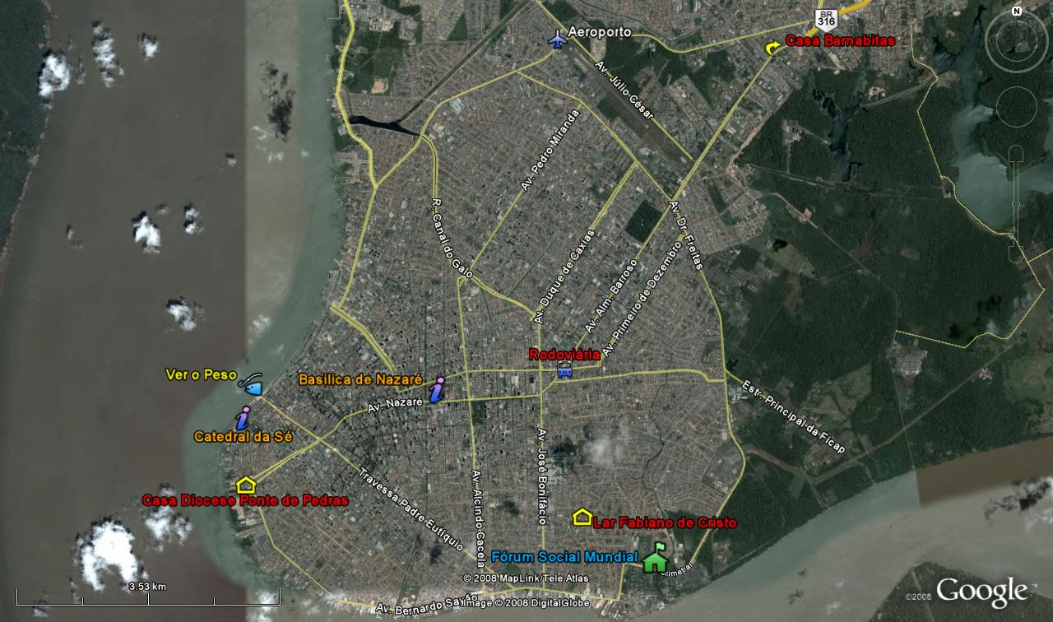
El II Fórum Comboniano (II FC) tendrá como sede la Casa de la Diócesis de Ponte de Pedras, en el centro histórico (Cidade Velha) de Belém. Allí também será hospedada la mayoría de los participantes del II FC (conferir el nombre en la lista de Hospedagem). Teléfonos de referencia: (91) 3242-4416 (Sra. Edilene); (91)3225-1625 (Secretaria de la Casa) e (85) 96344148 (celular del P. Gustavo).
* La Casa de la Diócesis de Ponte de Pedras está localizada en la Rua Dr. Assis, 834 – Cidade Velha. La casa se encuentra dando vuelta a la derecha, al final de la Rua Dr. Assis, en un edifício en reforma, en frente del 4º Comando Distrito Naval y al lado del parque Mangal das Garças.
- Del Aeropuerto hasta el local del II FC se puede tomar el autobús Marex – Arsenal o Aeroporto – Cidade Velha y pedir al chofer o al cobrador que pare en la parada más próxima del Mangal das Garças o en frente al 4º Comando Naval (en la Praça do Arsenal). Tambiém existe la posibilidad de tomar un transporte alternativo en el Aeropuerto hasta la Rodoviária y de allá hasta el local del II FC. Aunque son rápidas y económicas, las combis no son muy seguras y no tienen espacio suficiente para cargar grandes maletas. Además de eso, se puede tomar un taxi de las cooperativas oficiales dentro del propio aeropuerto. Es más rápido y seguro, aunque más caro.
- Del Terminal Rodoviário (Rodoviária) hasta el local del II FC se puede tomar el autobús Arsenal, que entra directo por la Rua Dr. Assis y bajar en la Praça do Arsenal.
NOTA: La Rua Dr. Assis termina en la entrada do 4º Comando y no es visible el núm. 834, por eso es necesario dar la vuelta a la derecha del edificio en reforma, que se encuentra al final de la calle!

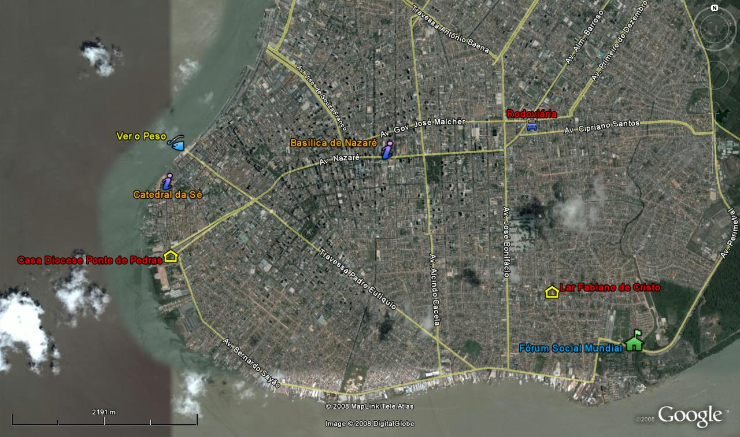
Las principales avenidas (referenciales) para llegar del Aeropuerto y/o del Terminal Rodoviário a los diferentes locales del II FC y de hospedaje son: Av. Julio César, Av. Almirante Barroso, BR 316, Av. Gov. José Malcher, Av. Nazaré, Av. Bernardo Sayão y Av. José Bonifácio.
Los principais puntos turísticos (referenciales) para ir de um lugar a outro de los eventos son (además del Terminal Rodoviário): Basílica de Nazaré, Mercado “Ver-O-Peso”, Catedral da Sé, Mangal das Garças y UFPA. A partir de esos locales se encuentra transporte para practicamente qualquier lugar.
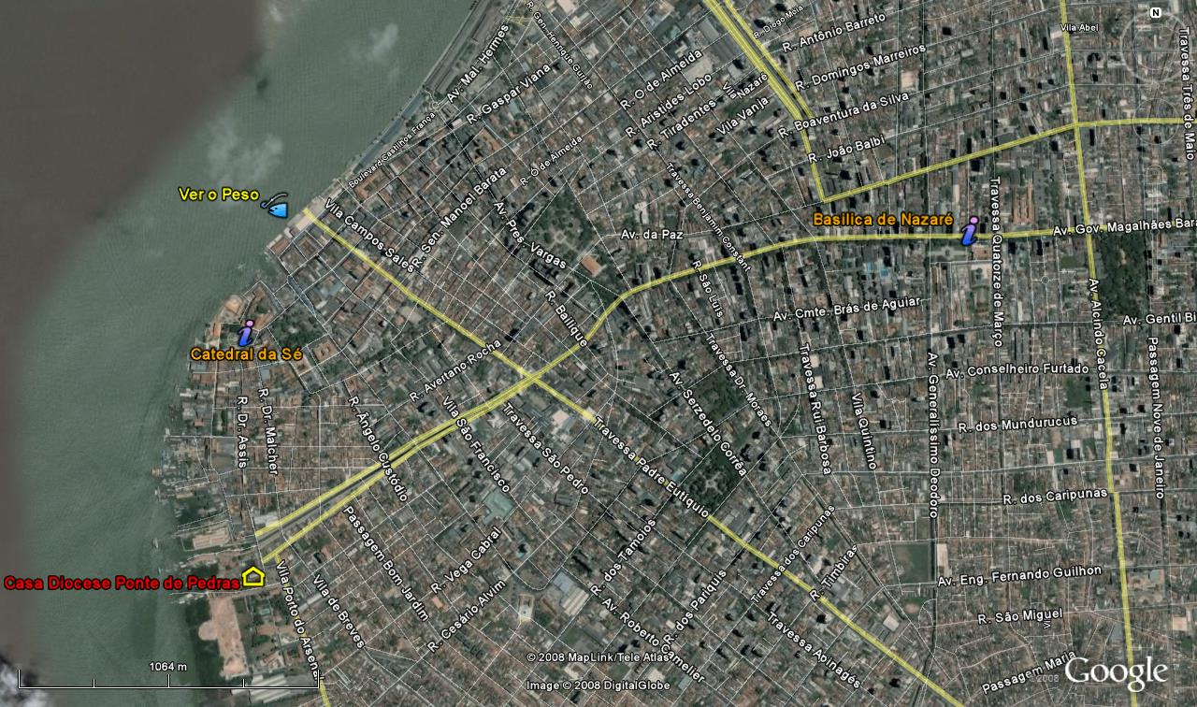

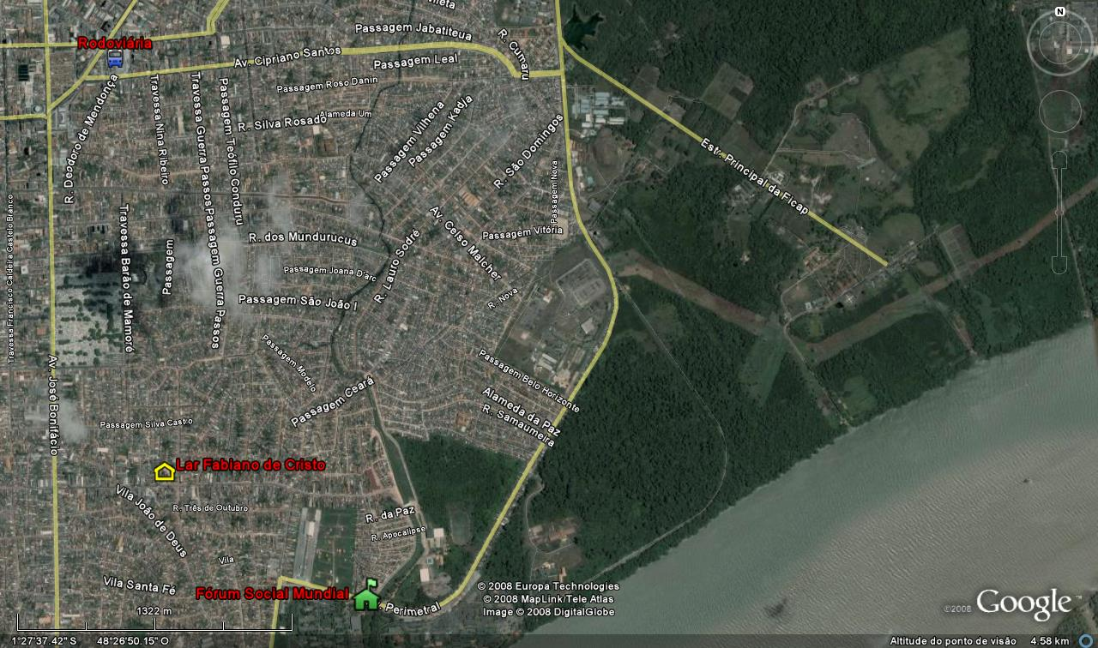
Todos los jóvenes y algunos combonianos (religiosos y laicos – vean la lista) van a hospedarse en el Lar Fabiano de Cristo (Casa de José), que se localiza en la Rua Igarapé Miri, 527 (al lado de la Escuela de E.F. Frei Daniel y próximo de la Iglesia São Pedro e São Paulo). Para llegar hasta allá:
- De carro, entrando por la BR-316, seguir por la Av. Almirante Barroso hasta la Rodoviária. En el lado izquierdo de la Rodoviária, tomar la Av. Cipriano Santos y entrar en la Travessa Nina Ribeiro o en la Travessa Guerra Passos. Preguntar después como se llega hasta la Travessa Barão de Mamoré (que pasa por detrás de un grande cementerio). Rodeando el Cementerio por la derecha, se llega a la Av. José Bonifácio. En esa Avenida, después de pasar por el mercado del barrio, se toma finalmente (a la izquierda) la Rua Igarapé Miri.
- De autobús tomar, al lado izquierdo de la Rodoviária, en frente de las tiendas Makell / Manolito, el autobús de color morado Guamá – UFPA. Pedirle al cobrador o al chofer que avisen cuando el autobús entre en la Rua Igarapé Miri y después bajar en la numeración más próxima del Lar Fabiano de Cristo.
- Del Aeroporto, se puede tomar un transporte alternativo o el autobús Presidente Vargas hasta el Terminal Rodoviário y, de allá, tomar el Guamá – UFPA, bajando en la Rua Igarapé Miri.
- Para ir del Lar Fabiano de Cristo hasta la Casa de la Diócesis de Ponte de Pedras (local del II FC), se puede tomar, em frente del Lar, cualquier autobús que vaya hasta la Rodoviária y allá se toma el autobús Arsenal, bajando en la Praça do Arsenal, en frente del 4º Comando Naval y cerca del Mangal das Garças. O ir hasta el terminal de autobuses de la UFPA y allá tomar el autobús 309 / UFPA – Ver O Peso, que pasa pela Rua Dr. Assis y bajar también en la Praça do Arsenal.
NOTA: Recomendamos guiarse con un Mapa del Google Maps y preguntar por las calles, pues en las proximidades del Lar Fabiano el nombre de las calles no es visíble o practicamente no existe!

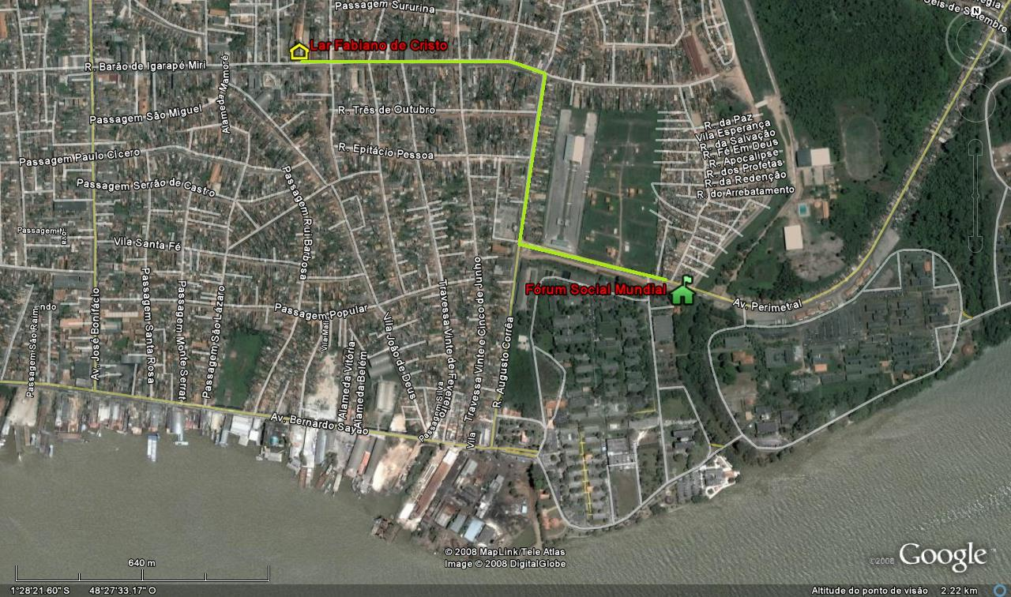
Las pessoas que van a hospedarse en el Lar Fabiano de Cristo, se así lo desean, pueden ir caminando (aprox. unos 15 a 20 minutos) hasta las instalaciones del FSM (UFPA).
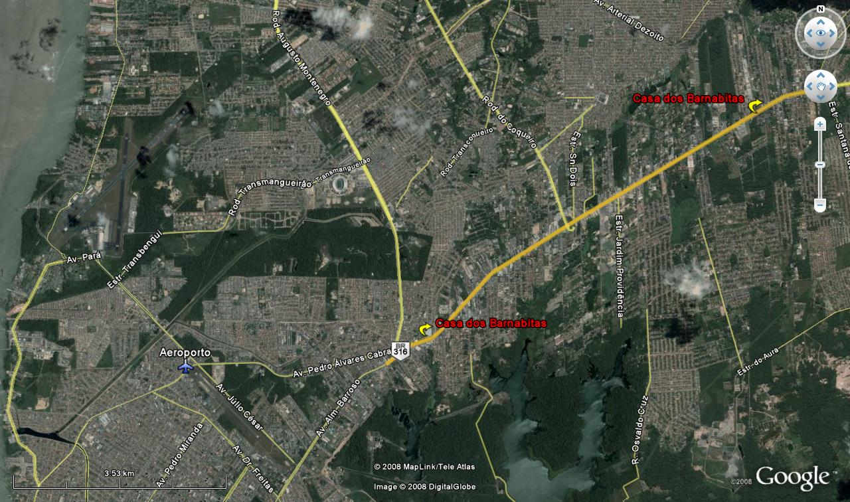
Algunos participantes de las províncias del BNE y del Brasil Sul, junto con la coordenación de la Campaña “Justicia sobre Rieles” se hospedarán en la Casa de Retiro dos Barnabitas, que queda en Benevides, a aprox. 26 km del centro de Belém, siguiendo por la carretera BR-316. La coordenación del II FC verá la forma de disponibilizar vehículos para facilitar a locomoción de esas personas.

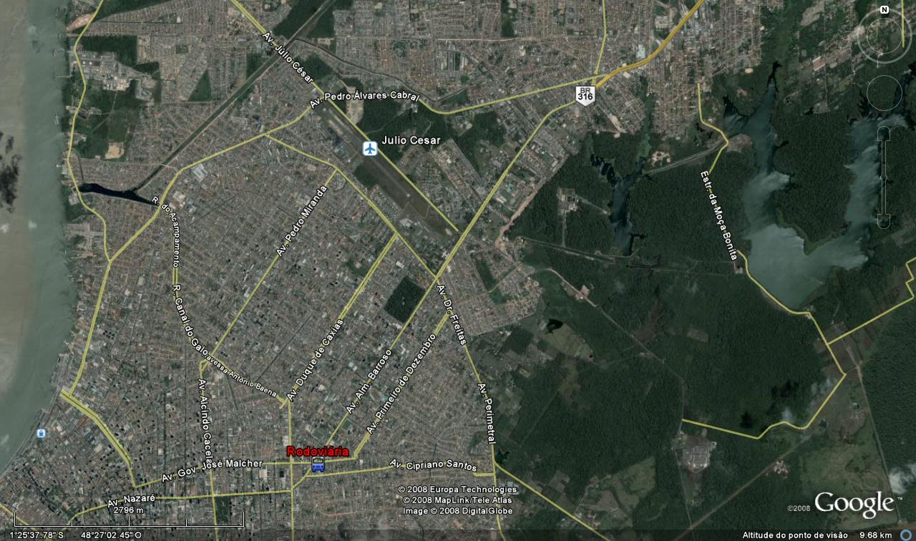
Las avenidas-referencia para los que serán hospedados en la Casa de Retiro de los Barnabitas son: Julio Cesar (viniendo del Aeropuerto); Av. Almirante Barroso (para tomar la BR-316 en dirección a Benevides o para ir a la Rodoviária) y de allí ir para los locales del II FC y del FSM o otros puntos de la ciudad.
Para llegar al territorio del Fórum Social Mundial, la referencia son las Avenidas José Bonifácio, Bernardo Sayão y Perimetral. Y para tener uma idea de las instalaciones del FSM, recomendamos conferir los mapas preparados por el equipo de logística del propio Fóro (página siguiente).
